MEAGARD HOFABLAUF Zubehör
MEA Bautechnik

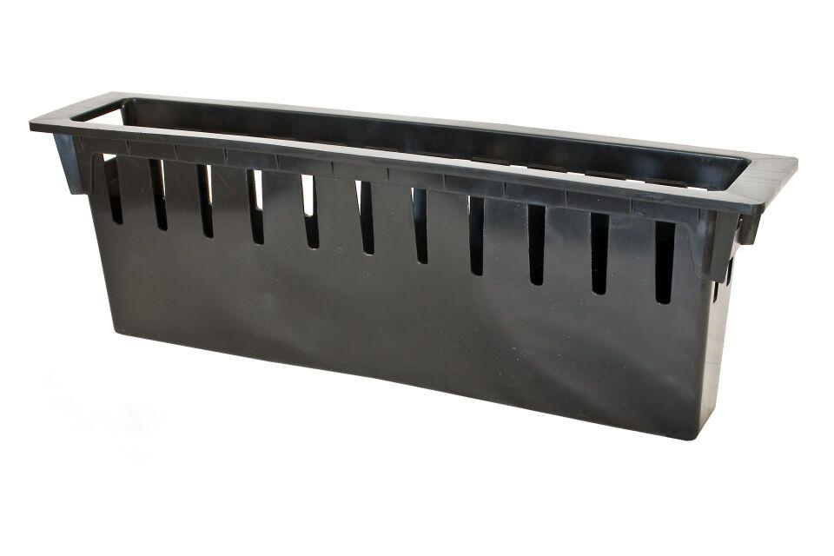Eigenschaften
Art Zubehör
Eimer, Schraube
Werkstoff
Edelstahl, Kunststoff, Polyethylen (PE)
Breite (mm)
208,00
Höhe (mm)
120,00
Länge (mm)
208,00
Belastungsklasse
B 125
Gewicht (kg)
0,02 - 0,31

